

Informar Dados do Imóvel por Economia
Esta opção do sistema permite ao usuário a inclusão, a alteração e a exclusão dos dados do imóvel por economia. A funcionalidade pode ser acessada via Menu de Sistema, no caminho: GSAN > Cadastro > Imóvel > Informar Economia.
Feito isso, o sistema visualiza a tela abaixo:

Observação
Informamos que os dados exibidos nas telas a seguir são fictícios, e não retratam informações de clientes.
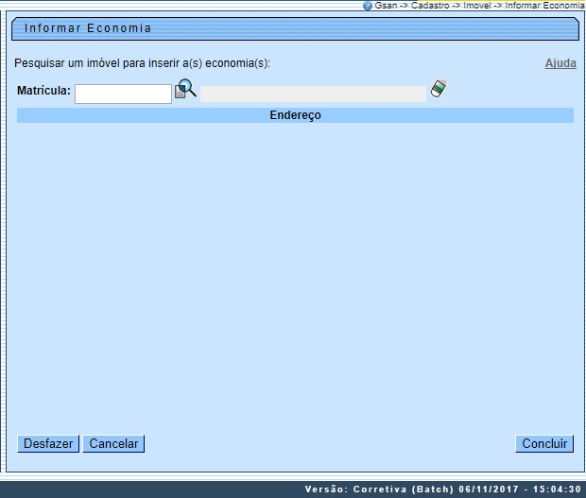
No campo Matrícula, informe ou pesquise o imóvel que deseja efetuar a inclusão, alteração ou exclusão (para orientações sobre o preenchimento desse campo clique AQUI). Feito isso, o sistema visualiza os dados das economias vinculadas ao imóvel:
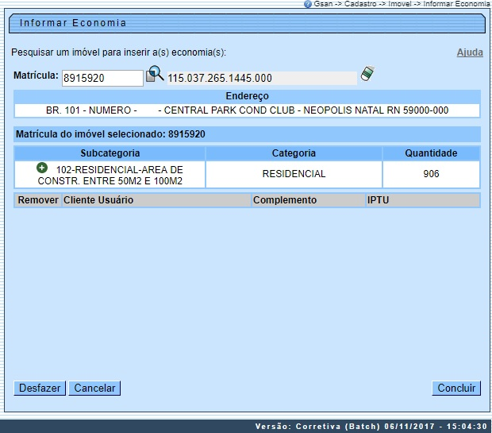
Acima, são visualizados o endereço do imóvel, as subcategorias existentes para o imóvel, e, para cada subcategoria, os dados por economia, se existirem. O sistema aguarda que o usuário escolha a ação que deseja executar:
- Incluir dados do imóvel por economia;
- Alterar dados do imóvel por economia.
- Excluir dados do imóvel por economia.
Caso tenha selecionado o imóvel errado, clique no botão para que o sistema limpe os campos da tela, preparando-a para uma nova interação.

Incluir Dados do Imóvel por Economia
Para incluir os dados do imóvel por economia, clique no botão Inserir Imóvel Economia , que fica ao lado da descrição de cada uma das subcategorias existentes no imóvel. Ao acionar este botão, o sistema apresenta uma tela do tipo popup, para que você informe os dados para cada uma das economias existentes na subcategoria selecionada.
- No início desta tela o sistema apresenta a economia que você está trabalhando, do total de economias existentes para a subcategoria.
- Após informar os dados da economia, clique no botão , para confirmar a inclusão da economia.
- Repita este procedimento tantas vezes quanto existirem economias a serem cadastradas.
- Na medida que as economias vão sendo informadas, serão inseridas na tabela correspondente à subcategoria à qual pertence.
Clique em Informar Dados do Imóvel por Economia - Inserir Economia para obter informações mais detalhadas quanto à operação da tela Inserir Economias.

Alterar Dados do Imóvel por Economia
Para alterar os dados de uma economia, clique no link existente no nome do cliente da coluna Cliente Usuário. Feito isso, o sistema apresenta uma tela do tipo popup, para que você atualize os dados da economia selecionada.
- Após atualizar os dados da economia, clique no botão , para confirmar a atualização.
- Ao clicar no botão , o sistema fecha a tela de popup e retorna para a tela Informar Dados do Imóvel por Economia - Atualizar Economia.
Clique em Informar Dados do Imóvel por Economia - Atualizar Economia para obter informações mais detalhadas quanto à operação da tela Atualizar Economia.

Excluir Dados do Imóvel por Economia
Para excluir os dados de uma economia, clique no botão Remover , que fica ao lado da economia, na primeira coluna da tabela. Em seguida, o sistema abre uma caixa de diálogo, solicitando a confirmação da remoção.
Clique no botão Cancelar para desistir da remoção, ou no botão OK para confirmá-la. Ao desistir da remoção, o sistema fecha a caixa de diálogo e volta para a tela Informar Economia, sem efetuar nenhuma modificação na tabela. Mas, ao confirmar a remoção, o sistema fecha a caixa de diálogo e volta para a tela Informar Economia, efetuando a remoção da economia na tabela.

Tela de Sucesso
A tela de sucesso é apresentada após clicar no botão e não houver nenhuma inconsistência no conteúdo dos campos. O sistema apresenta a mensagem abaixo, quando a atualização das economias do imóvel tiver sido realizada com sucesso:
Imóvel (matrícula do imóvel) com economia(s) informada(s) com sucesso.
O sistema apresenta duas opções. Escolha a opção desejada clicando em algum dos links existentes na tela de sucesso:
- Menu Principal: Para voltar à tela principal do sistema.
- Informar outro(s) Imóvel(eis) Economia(s): Para preparar o sistema para a atualização das economias de outro imóvel.

Preenchimento dos campos
Campo | Orientações para Preenchimento
Matrícula | Etapa de Seleção do Imóvel - Nesta etapa do processo você escolhe o imóvel para o qual deseja informar os dados por economia.  Você tem duas alternativas para efetuar esta operação:  Informar a matrícula do imóvel - Esta alternativa deve ser utilizada quando você já souber qual é a matrícula do imóvel.  Informe a matrícula do imóvel no campo correspondente e pressione a tecla Enter.  Pesquisar o imóvel a ser trabalhado - Esta alternativa deve ser utilizada quando você não souber qual é a matrícula do imóvel.  Pressione o botão , link Pesquisar Imóvel, que o sistema apresenta a tela para que você informe os parâmetros e efetue a pesquisa dos imóveis.  Uma vez localizado o imóvel, selecione-o, clicando no link correspondente.  Para apagar o conteúdo do campo, clique no botão ao lado do campo em exibição.

Funcionalidade dos botões
Botão | Descrição da Funcionalidade
Utilize este botão para ativar a funcionalidade Pesquisar Imóvel.
Deve ser utilizado quando você não souber qual é a matrícula do imóvel, para o qual, deseja informar os dados das economias.
Ao clicar neste botão, o sistema apresenta uma outra tela, onde é possível realizar a pesquisa desejada.
 | Utilize este botão para limpar as informações da tela.
 | Utilize este botão para acionar a tela Inserir Economias, onde você informa os dados de cada uma das economias existentes na subcategoria selecionada.
Clique neste botão efetuar a remoção de uma economia.
Ao ser acionado, o sistema abre uma caixa de diálogo, solicitando a confirmação da remoção.
Utilize este botão para solicitar ao sistema a atualização das informações na base de dados.
Neste caso, é necessário que todos os campos estejam preenchidos corretamente.
Caso exista alguma inconsistência, o sistema emite a mensagem de crítica correspondente.
Utilize este botão para fazer com que a tela volte ao seu estado inicial de exibição.
Ao clicar neste botão o sistema limpa todos os campos informados até o momento.
 | Utilize este botão para fazer com que o sistema encerre, sem salvar o que está sendo feito, e volte para a tela principal.

Referências
Informar Dados do Imóvel por Economia

Termos Principais
Cadastro
Economia
Clique aqui para retornar ao Menu Principal do GSAN

